35 лет добрых дел: петербургские спасатели водрузили крест на новый храм в Кировском районе.

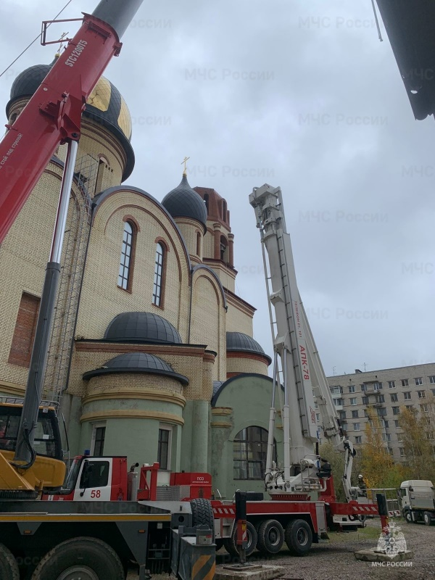
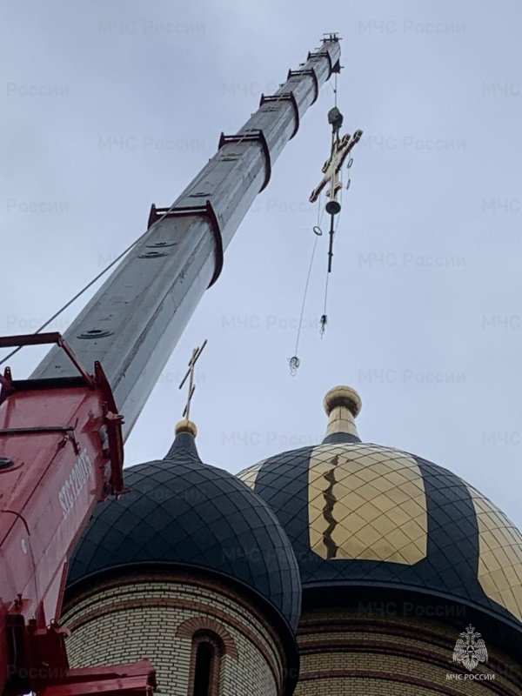
На берегу реки Новой близ улицы Бурцева завершается строительство храма во имя святых Царственных Страстотерпцев. В скором времени он распахнет свои двери для горожан. Накануне на центральный купол храма был водружен золоченый крест. С просьбой о помощи в его установке к руководству петербургского МЧС обратился митрополит Санкт-Петербургский и Ладожский Варсонофий.
Монтажные работы проводились на высоте порядка 70 метров, что, безусловно, сопряжено с определенным риском. Многометровый крест бережно закрепили на головокружительной высоте с помощью 78-метрового пожарного автоподъемника.

Управление по Приморскому району ГУ МЧС РОССИИ по СПБ.

